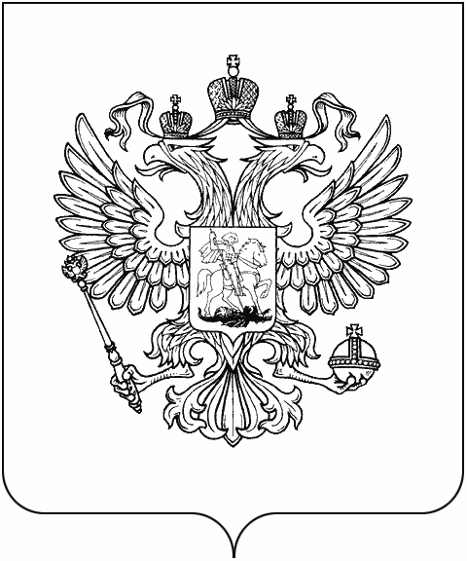

ФЕДЕРАЛЬНАЯ АНТИМОНОПОЛЬНАЯ СЛУЖБА

УПРАВЛЕНИЕ ФЕДЕРАЛЬНОЙ АНТИМОНОПОЛЬНОЙ СЛУЖБЫ ПО ТОМСКОЙ ОБЛАСТИ
634069, г. Томск, пр. Ленина, 111, тел/факс: 51-29-80

ПРЕСС-РЕЛИЗ
Томское УФАС провело публичные обсуждения
правоприменительной практики

16 марта 2018 года прошли первые в этом году публичные обсуждения результатов правоприменительной практики Управления Федеральной антимонопольной службы по Томской области.
Публичные обсуждения проводятся с целью правового просвещения и информирования юридических лиц, индивидуальных предпринимателей и органов власти, подконтрольных управлению, для профилактики правонарушений в сфере антимонопольного, рекламного законодательства, законодательства о контрактной системе, о закупках, о торговле.
Публичные обсуждения открыл руководитель Управления Федеральной антимонопольной службы по Томской области Владимир Шевченко, который рассказал о результатах работы управления в 1 квартале 2018 года. Так, сохраняется динамика роста количества дел по нарушениям в сфере закупок для государственных и муниципальных нужд. При этом с каждым годом доля обоснованных жалоб относительно рассмотренных увеличивается.
Основная доля предписаний выдана заказчикам об аннулировании закупок в связи с нарушением требований Закона 44-ФЗ в части описания объекта закупки, а также установления неправомерных требований к составу и содержанию заявок на участие в закупках.
Внедрение правовых институтов предупреждения и предостережения продолжает показывать свою эффективность. С начала года Томским УФАС выдано 14 предупреждений о недопущении нарушения антимонопольного законодательства
Публичное обсуждение продолжил Сергей Паньков – врио заместителя руководителя-начальника отдела контроля монополистической деятельности УФАС. Он рассказал о реализации Концепции открытости ФАС России.
В своем докладе представитель от Уполномоченного по защите прав предпринимателей Томской области Наталия Нуруллина отметила основные направления реформы контрольно-надзорной деятельности органов власти. Реформа предусматривает как изменение законодательства, так и изменение подходов к контрольным и надзорным процедурам.
В продолжение мероприятия обсуждались изменения законодательства о контрактной системе в сфере закупок.
Вопросы, заданные в ходе публичных обсуждений и подготовки к ним, будут размещены на сайте управления, большинство из них касается практики применения Закона №44-ФЗ.

Руководитель управления В.И. Шевченко

